Ime i prezime:
Razred:
Datum

KOORDINACIJA
Ponavljanje gradiva
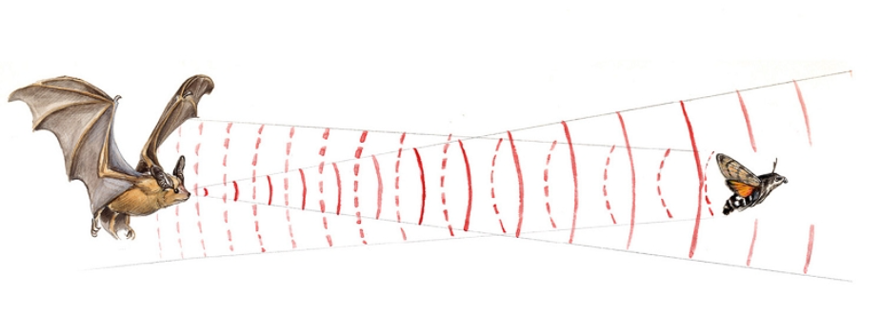
Motivacijski sadržaj
Opiši što prikazuje slika. _________________________________________________________________________________________________________________________________________________________________________________________________________
Izvor sadržaja – udžbenik

Odgovori na pitanja. Ukoliko ne znaš odgovor pročitaj tekst u udžbeniku od 94. do 101. stranice.
- Zašto je podražljivost važna za živa bića?
____________________________________________________________________________________________________________________________
- Usporedi podražljivost na primjerima euglene, hidre, hobotnice, šarana i sramežljive mimoze.
____________________________________________________________________________________________________________________________
- Imaju li sva živa bića živčani sustav? ____________________________________________________________________________________________________________________________

- Što je ganglij? ____________________________________________________________________________________________________________________________

- Usporedi zaštićenost moždanih ganglija i mozga u gujavice, hobotnice i kralježnjaka. ____________________________________________________________________________________________________________________________
- Zašto je kod čovjeka mozak naboran?
____________________________________________________________________________________________________________________________
- Usporedi razvijenost živčanog sustava i osjetila s načinom kretanja i prehrane životinje.
____________________________________________________________________________________________________________________________
- Objasni zašto je važna sposobnost mijenjanja boje tijela hobotnice.
____________________________________________________________________________________________________________________________
- Čemu služe dlačice na tijelu pauka?
____________________________________________________________________________________________________________________________

- Kakve su oči kukaca?
____________________________________________________________________________________________________________________________
- Čemu služi bočna pruga kod riba?
____________________________________________________________________________________________________________________________
- Koje osjetilo omogućuje zmijama noćni lov?
____________________________________________________________________________________________________________________________
- Koje životinje koriste magnetizam?
____________________________________________________________________________________________________________________________
- Zašto je važna osjetljivost listova na svjetlost? ____________________________________________________________________________________________________________________________

Izvor sadržaja – radna bilježnica

Riješi u radnoj bilježnici zadatke koje nisi riješio/riješilla od 73. do 76. stranice.

Izvor sadržaja – dodatni digitalni sadržaj

Ako želiš nešto više saznati o Entomološkom odjelu u Gradskog muzeja u Varaždinu. Materijali se nalaze u dodatnim digitalnim sadržajima u rubrici ISTRAŽI.
Riješi križaljku Živčani sustav beskralježnjaka i kralježnjaka.

PROCIJENI SVOJE ZNANJE
ZNAM | NE ZNAM

